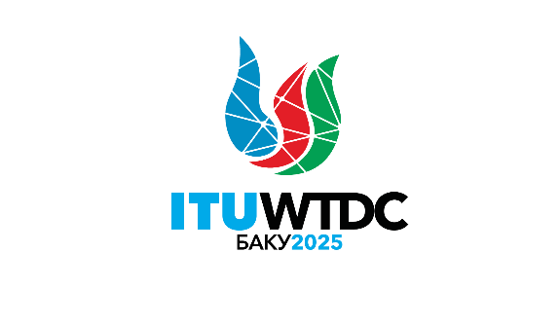 | Консультативная группа  по развитию электросвязи (КГРЭ)  32-е собрание, Женева, Швейцария, 12–16 мая 2025 года |  | 
 |  | Документ TDAG-25/11-R
 |  | 31 марта 2025 года
 |  | Оригинал: английский
Председатель Группы по инициативам в области создания потенциала (ГИСП)
Отчет о работе Группы по инициативам в области создания потенциала (ГИСП) для КГРЭ
Резюме
В настоящем документе представлена информация о работе, выполненной Группой по инициативам в области создания потенциала (ГИСП). Эта группа была создана во исполнение Резолюции 40, принятой на Всемирной конференции по развитию электросвязи 2010 года (ВКРЭ-10) и пересмотренной на ВКРЭ-22, для того чтобы представлять Директору Бюро развития электросвязи (БРЭ) рекомендации по вопросам, касающимся создания потенциала.
Необходимые действия
КГРЭ предлагается принять настоящий документ к сведению и дать руководящие указания, если это будет сочтено целесообразным.
Справочные материалы
Резолюция 40 (Пересм. Кигали, 2022 г.) ВКРЭ о Группе по инициативам в области создания потенциала.
Резолюция 73 (Пересм. Кигали, 2022 г.) ВКРЭ о центрах профессиональной подготовки на базе Академии МСЭ.

Группа по инициативам в области создания потенциала (ГИСП) была создана во исполнение Резолюции 40, принятой на Всемирной конференции по развитию электросвязи 2010 года (ВКРЭ-10) и пересмотренной на ВКРЭ-22, для того чтобы представлять Директору Бюро развития электросвязи (БРЭ) рекомендации по вопросам, касающимся создания потенциала.
Отчет о работе ГИСП со времени последнего собрания (16−18 апреля 2024 г.)
Со времени последнего собрания ГИСП, состоявшегося в апреле 2024 года, Группа сосредоточилась на следующих направлениях деятельности:
1) Представление вкладов для пересмотра Комплекта материалов МСЭ по цифровым навыкам.
2) Рассмотрение вопросника МСЭ/БРЭ по оценке потребностей в профессиональной подготовке.
3) Проведение теоретических исследований национальных стратегий развития цифровых навыков.
Представление вкладов для Комплекта материалов МСЭ по цифровым навыкам.
Комплект материалов МСЭ по цифровым навыкам был пересмотрен в 2024 году. В процессе рассмотрения с членами ГИСП проводились консультации, и они внесли ценный вклад в отношении структуры и содержания Комплекта. Пересмотренный Комплект материалов по цифровым навыкам был представлен в сентябре 2024 года в ходе работы Форума МСЭ по цифровым навыкам. Он предоставляет директивным органам и другим заинтересованным сторонам практическую информацию, примеры и пошаговые рекомендации для разработки национальной стратегии развития цифровых навыков.
Рассмотрение вопросника МСЭ/БРЭ по оценке потребностей в профессиональной подготовке.
БРЭ использовало вопросник по оценке потребностей в профессиональной подготовке (TNA) для регулярного получения отзывов Государств-Членов по приоритетным потребностям в области развития потенциала. В рамках подготовки TNA 2025 года члены ГИСП согласовали представление ценной информации для повышения качества и эффективности вопросника. Были получены отзывы по следующим конкретным направлениям:
Оценка вопросов: обеспечение четкости формулировок, выявление избыточных или двусмысленных конструкций.
− Предложения по дополнительным актуальным вопросам.
− Определение потенциальных тем курсов, которые могут отсутствовать, при уделении особого внимания значимости вопросов в конкретных регионах.
− Более общие рекомендации по совершенствованию процесса в целом и повышению эффективности.
Отзывы и предложения были представлены членами ГИСП Председателю, который составил общий сводный перечень вкладов. Эти вклады будут обсуждаться на собрании ГИСП, запланированном на 16−17 апреля 2025 года.
Исследование стратегий развития цифровых навыков
Цель данного теоретического исследования заключалась в составлении комплексного обзора состояния внедрения и развертывания стратегий развития цифровых навыков в различных регионах МСЭ для поддержки работы БРЭ в этой области. Для достижения этой цели каждый член ГИСП в координации с другим представителем от своего региона составил:
1) Перечень стран в соответствующем регионе, объявивших о внедрении национальных стратегий или дорожных карт по развитию цифровых навыков, включая основные направления работы и задачи, или утвердивших такие стратегии или дорожные карты.
2) Перечень национальных и глобальных заинтересованных сторон, участвующих в разработке и реализации таких стратегий. Председатель подготовил сводную таблицу по этому исследованию, которая будет более подробно рассмотрена на следующем собрании ГИСП.
Отчет о собрании ГИСП, состоявшемся 16−17 апреля 2025 года
Данные будут представлены после собрания.
______________

